**КОНСУЛЬТАЦИЯ ДЛЯ РОДИТЕЛЕЙ «РАЗВИТИЕ МЕЛКОЙ МОТОРИКИ РУК У ДЕТЕЙ 3-4 ЛЕТ»**

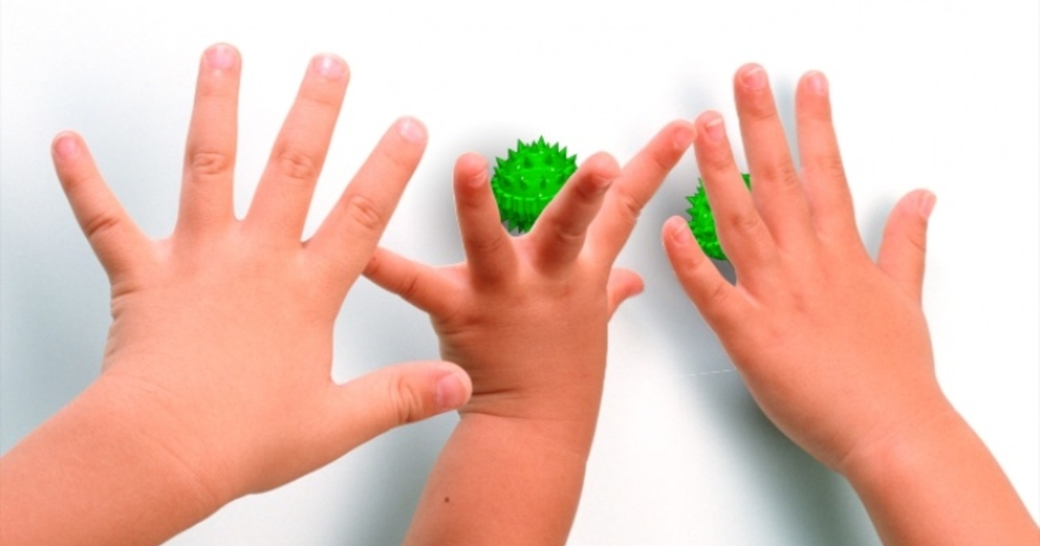      Актуальной проблемой в наше время становится полноценное развитие детей с дошкольного возраста. Важную роль в успешности интеллектуального и психофизического развития ребёнка играет ***сформированная мелкая моторика рук.***

      Мышление ребенка находится на кончиках его пальцев. Как это понимать? Исследованиями доказано, что развитие речи, мышления тесно связано с развитием мелкой моторики**.  *Руки ребенка — это его глаза***. Ведь ребенок мыслит чувствами — что ощущает, то и представляет. Руками можно сделать очень многое — играть, рисовать, обследовать, лепить, строить, обнимать и т. д. ***И чем лучше развита моторика, тем быстрее ребенок 3-4 лет адаптируется к окружающему его миру!***

      Ученые, которые изучают деятельность детского мозга, психику детей, отмечают, что ***уровень развития речи детей находится в прямой зависимости от степени развития тонких движений пальцев рук***. Сейчас уже известно, что на начальном этапе жизни именно мелкая моторика отражает то, как развивается ребенок, свидетельствует о его интеллектуальных способностях. Дети с плохо развитой ручной моторикой неловко держат ложку, карандаш, не могут застегивать пуговицы, шнуровать ботинки. Им бывает трудно собрать рассыпавшиеся детали конструктора, собирать пазлы, счетные палочки, мозаику. Они отказываются от любимых другими детьми лепки и аппликации, не успевают за ребятами на занятиях.

Таким образом, возможности освоения мира детьми оказываются обедненными. Дети часто чувствуют себя несостоятельными в элементарных действиях, доступных сверстникам. Это влияет на эмоциональное благополучие ребенка, на его самооценку. Развитие мелкой моторики рук у детей происходит постепенно. К определенному возрасту ребенок должен выполнять следующий набор действий, соответствующий уровню физиологического, умственного развития.

В **2-2,5 года** малыш умеет расстегивать липучки, большие пуговицы, проталкивает мелкие предметы в отверстия, снимает прищепки, размашисто рисует. Осваивает простые упражнения пальчиковой гимнастики.

В **2,5 — 3 года** откручивает крышки, рисует пальцами, лепит куличики, копирует линии. Умеет нанизывать бусинки на жесткую нить, проволоку, разрезать лист бумаги, собирать крупу ложкой в емкости и переносит ее в другую баночку.

В **3 -3,5 года** рисует ровные линии, обводит пунктиры, повторяет простые фигуры по образцу карандашом, лепит шарики, колбаски из пластилина. Умеет застегивать и расстегивает все виды замочков, пуговиц, хорошо выполняет пальчиковую гимнастику, свободно владеет ножницами.

В **4 года** правильно держит карандаш, рисует шестигранники, звезды, вырезает любые геометрические фигуры. Умеет сортировать мелкие предметы, разворачивает обертки, нанизывает мелкие бусы на нить, лепит фигуры из теста, пластилина, завязывает узлы, повторяет пальчиком в воздухе контуры предметов.

В **5 лет** копирует буквы, цифры, складывает бумагу в несколько раз, рисует дом. Умеет определять мелкие предметы на ощупь, шнуровать ботинки, ловить мяч двумя ручками.

В старшем дошкольном возрасте навыки развития мелкой моторики у детей заключаются в том, что руки, пальцы уже сформированы для овладения письмом.

В **6 лет** дошкольник копирует сложные фигуры карандашом, части тела человека, ловит брошенный предмет одной рукой, может выполнить зеркальное отображение. Умеет играть на клавишном инструменте, заплетает косички, почти полностью овладевает возможностями моторики рук.

**Работу по развитию мелкой моторики нужно начинать задолго до поступления в школу, а именно, с самого раннего возраста.**

Для развития мелкой моторики рук можно использовать разные игры и упражнения.

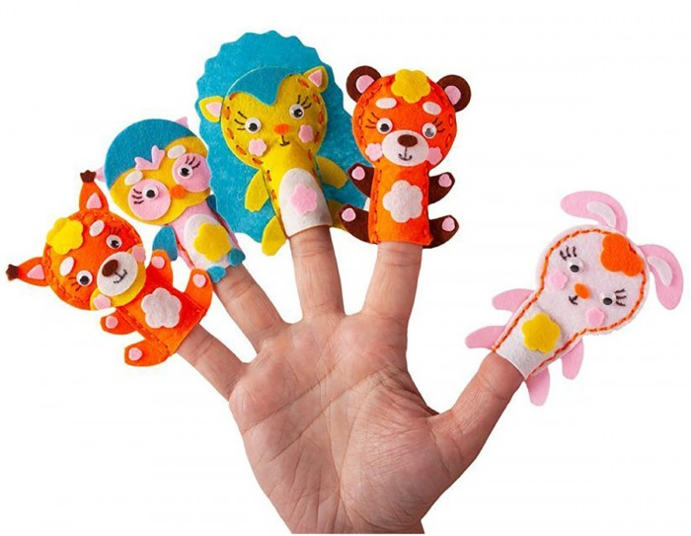

***Пальчиковые игры* -**это уникальное средство для развития мелкой моторики и речи ребенка в их единстве и взаимосвязи.  Разучивание текстов с использованием «пальчиковой» гимнастики стимулирует развитие речи, пространственного мышления, внимания, воображения, воспитывает быстроту реакции и эмоциональную выразительность. Ребёнок лучше запоминает стихотворные тексты, его речь делается более выразительной.

***Оригами – конструирование из бумаги –***это еще один способ развития мелкой моторики рук у ребенка, который к тому же, может стать еще и по-настоящему интересным семейным увлечением.

***Шнуровка***– это следующий вид игрушек, развивающих моторику рук у детей. 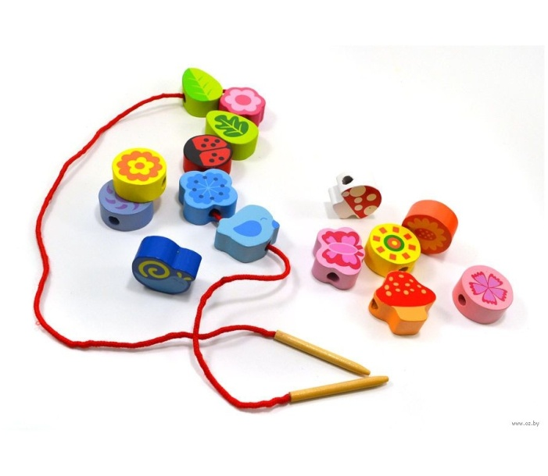

***Игры с песком, крупами, бусинками и другими сыпучими материалами* -**их можно нанизывать на тонкий шнурок или леску (макароны, бусины), пересыпать ладошками или перекладывать пальчиками из одной емкости в другую, насыпать в пластиковую бутылку с узким горлышком и т.д.

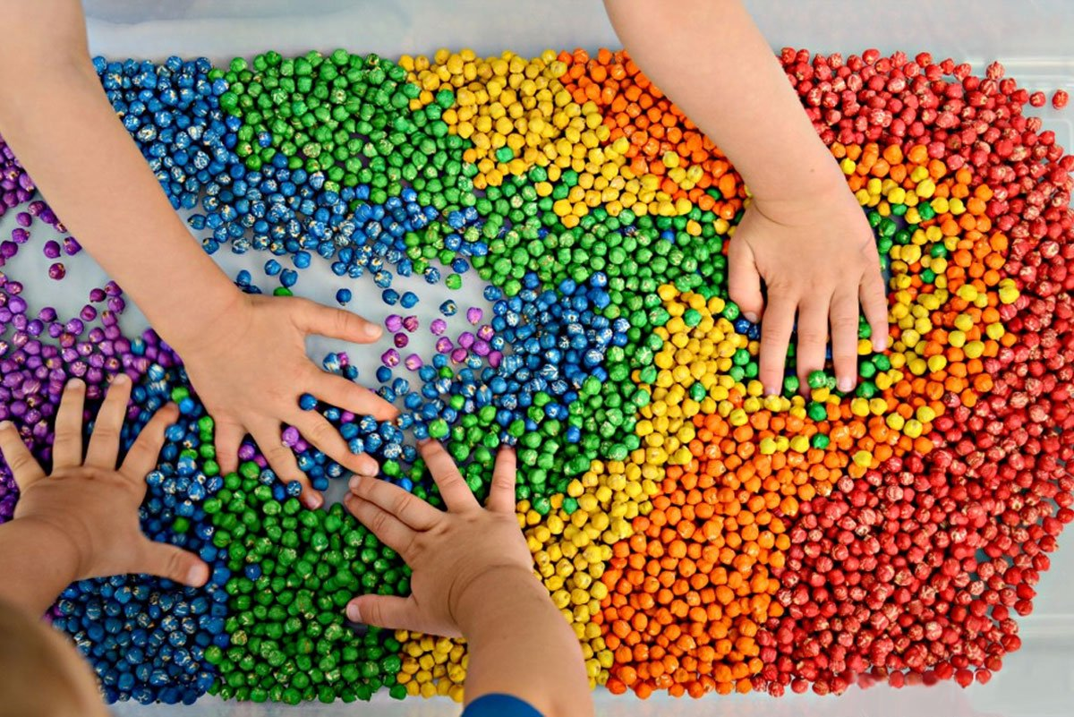

**Кроме того, для развития мелкой моторики рук можно использовать:**

- игры с глиной, пластилином или тестом. Детские ручки усердно трудятся с такими материалами, выполняя с ними различные манипуляции - раскатывая, приминая, отщипывая, примазывая и т.д.

- рисование карандашами. Именно карандаши, а не краски или фломастеры, «заставляют» мышцы руки напрягаться, прикладывать усилия для того, чтобы оставить на бумаге след - ребенок учиться регулировать силу нажима, для того, чтобы провести линию, той или иной толщины, раскраски.

- мозаика, пазлы, конструктор – развивающий эффект этих игрушек тоже невозможно недооценить.

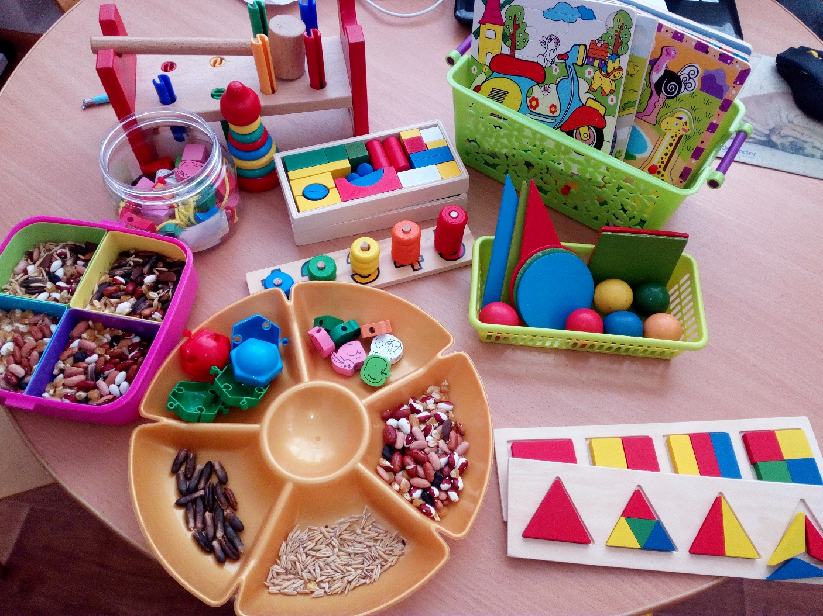

Итак, если будут развиваться пальцы рук, то будут развиваться речь и мышление ребенка, отпадут проблемы не только обучения многим видам деятельности в детском саду, но и в дальнейшем в школе.

***Подготовила***

***педагог-психолог: Мазина Е.В.***